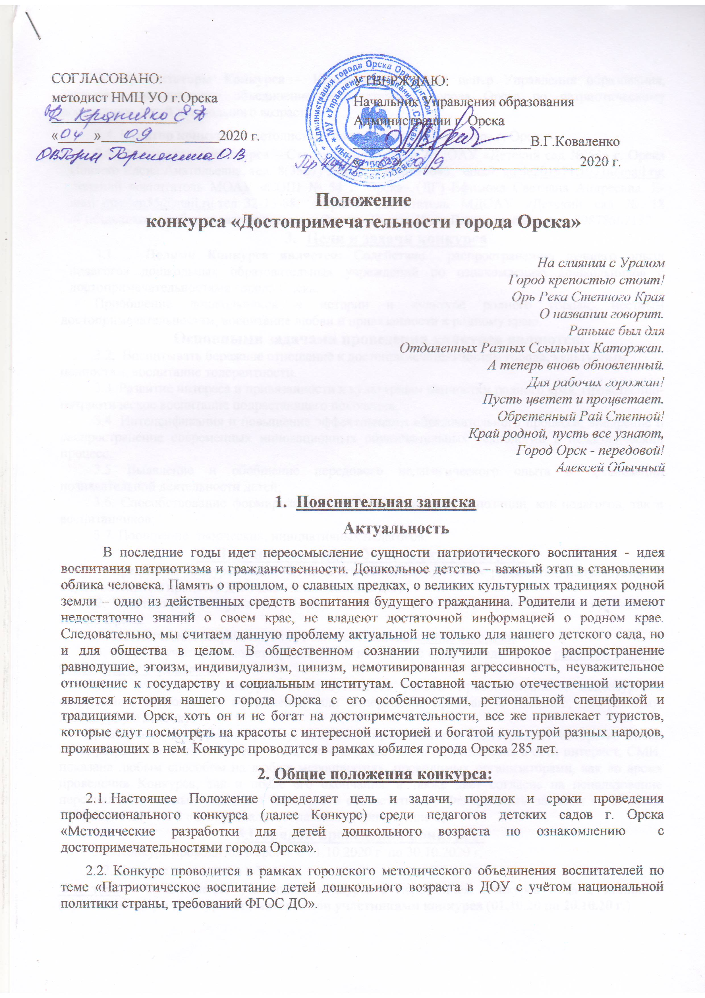
2.3. Организаторы Конкурса – Научно-методический центр Управления образования, Городское методическое объединение воспитателей города Орска по патриотическому воспитанию детей дошкольного возраста.
2.4. Куратор конкурса – методист научно-методического центра г. Орска
2.5. Реализаторы конкурса – Cтарший воспитатель МДОАУ «Детский сад № 53» г. Орска Ищенко Елена Анатольевна, тел. 8(3537) 374051,89096195645, email: anele201971.1971@mail.ru; старший воспитатель МОАУ «СОШ № 54 г. Орска» (ДГ) Ефимова Светлана Андреевна. E-mail: marilen55@mail.ru тел: 32-13-88; старший воспитатель МДОАУ «Детский сад № 18 «Гнёздышко» комбинированного вида г. Орска» Гусева Инна Владимировна, тел. 89878667132.
- Цели и задачи конкурса
  - Целями Конкурса является: Содействие распространению лучшего опыта педагогов дошкольных образовательных учреждений по ознакомлению дошкольников с достопримечательностями города Орска.
Приобщение дошкольников к истории и культуре родного города, местным достопримечательностям, воспитание любви и привязанности к родному краю.
Основными задачами проведения конкурса являются:
3.2. Воспитывать бережное отношение к достопримечательностям города, культурным ценностям, воспитание толерантности.
3.3. Развитие интереса и привязанности к культурным ценностям родного края. Нравственно-патриотическое воспитание подрастающего поколения.
3.4. Интенсификация и повышение эффективности образовательного процесса, внедрение и распространение современных инновационных образовательных технологий в педагогический процесс.
3.5 Выявление и обобщение передового педагогического опыта в организации познавательной деятельности детей;
3.6. Способствование формированию активной гражданской позиции, как педагогов, так и воспитанников;
3.7. Поощрение творческих, инициативных педагогов.
4. Правила участия и Участники конкурса:
4.1. Предметом конкурса являются педагогические методические разработки, используемые в образовательном процессе ДОО для воспитанников ДОУ.
4.2. Участниками конкурса могут стать педагоги дошкольных образовательных учреждений города Орска.
4.3. Методические разработки могут быть составлены одним авторами.
4.4. Каждый участник может предоставить на конкурс одну методическую разработку (но не более трёх от учреждения).
4.5. К участию в конкурсе не допускаются работы провокационного, нецензурного содержания, имеющие в оформлении или содержании призывы к насилию, экстремизму, нецензурную лексику.
Предоставив конкурсную работу, законный представитель подтверждает авторство своей методразработки и соглашается с тем, что она может быть опубликована в сети интернет, СМИ, показана любым способом на любых мероприятиях, проводимых организаторами, как во время проведения Конкурса, так и после его окончания, а также дает согласие на использование персональных данных участника Конкурса в соответствии с Федеральным законом от 27 июля 2006 года № 152-ФЗ «О персональных данных» (приложение 2).
​5.Порядок проведения конкурса:
5.1. Конкурс проводится в сроки: с 01.10.2020 г. по 30.10.2020 г.
5.2. Конкурс проводится в 3 этапа:
1-й этап – ознакомление участников конкурса с положением Конкурса подача заявок с (приложение 1) и конкурсных материалов участниками конкурса (01.10.20 по 20.10.20 г.).
(конкурсные материалы, работы предоставляются педагогу–реализатору конкурса Ищенко Елене Анатольевне не позднее 20.10.20 г. в МДОАУ «Детский сад № 53» г.Орска) в электронном виде на флешкарте или на электронный адрес email: anele201971.1971@mail.ru
2-й этап – с 20.10.20 по 28.10.20 работа жюри по изучению конкурсных материалов;
3-й этап - 30.10.2020 г. подведение итогов Конкурса, награждение победителей в рамках методического объединения воспитателей по патриотическому воспитанию дошкольников (дата проведения будет сообщена позже в координационном плане работы методиста НМЦ по дошкольному образованию).
5.3. К участию в конкурсе допускаются все конкурсанты, предоставившие свои работы в указанные сроки.
5.4. Участие в Конкурсе предполагает оплату оргвзноса в сумме 50 руб. за каждую работу. Оплата оргвзноса идет на награждение победителей конкурса.
5.5. Для организации и проведения Конкурса создается Оргкомитет, в составе: методист НМЦ УО; старший воспитатель МДОАУ «Детский сад № 53» г. Орска Ищенко Елена Анатольевна, педагог-организатор,
Ефимова Светлана Андреевна, руководитель городского методического объединения воспитателей, старший воспитатель МДОАУ «Детский сад № 18» Гусева Инна Владимировна

6. Требование к оформлению конкурсных материалов
6.1. На конкурс принимаются авторские методические разработки педагогов
6.2. Оформление Конкурсного материала:
-1-ый титульный лист (название конкурса, номинация, тема разработки, сведения о разработчике – Ф.И.О. полностью, должность, место работы ;
-цель, задачи,
-содержание - описание хода образовательной деятельности, мероприятия;
-список использованной литературы, интернет - ресурсов
-приложения (фотографии, презентации и т.д.) и их список.
6.3.На Конкурс представляются работы формата А4, поля (верхнее, нижнее) – 2,0 см, левое – 2,0 см, правое – 2.0 см, шрифт черный – TimesNewRoman, кегель -14, междустрочный интервал – 1,0, - 1,15, выравнивание - по ширине
  - В текстах не допускаются сокращения названий и наименований, все страницы нумеруются вверху страницы посередине (нумерация начинается с титульного листа, номер на первой странице не ставится).

7. Критерии оценивания материалов
7.1. Методические разработки ОД (по каждому критерию от 0 до 5 баллов):
-Соответствие методической разработки теме и воспитательным задачам Конкурса;
-Соответствие содержания (глубины) занятия возрасту воспитанников;
-Научная и методическая грамотность представленной разработки, технологичность ОД, обоснованность его места в образовательном процессе;
-Оригинальность построения и содержания мероприятия;
-Новизна и инновационный потенциал педагогических идей и технологий, наличие интересных содержательных методических находок, представленных в методической разработке;
-Разнообразие методов и приемов проведения ОД;
-Сочетание коллективной, групповой и индивидуальной работы воспитанников;
-Разнообразие наглядного материала и творческий подход к его использованию;
-Авторский характер разработки, корректность использования источников и ресурсов;
-Практическая значимость, возможность использования методических разработок другими педагогами.

8. Подведение итогов и награждение
Определяются победители (I, II, III место ) и участники Конкурса (все остальные конкурсанты). Победители Конкурса награждаются Дипломами победителей, участники Конкурса – Дипломами участников.
По результатам Конкурса оформляется итоговый протокол заседания муниципального жюри Конкурса. Конкурсные работы победителей будут размещены на сайтах НМЦ города по согласованию.
9.Контактная информация

МДОАУ «Детский сад № 53» г.Орска, пер.Нежинский 17 «А», тел. 8(3537) 374051,89096195645 (старший воспитатель Ищенко Елена Анатольевна), email: anele201971.1971@mail.ru

старший воспитатель МОАУ «СОШ № 54 г. Орска» (ДГ) Ефимова Светлана Андреевна. E-mail: marilen55@mail.ru тел: 32-13-88;

Приложение №1

Заявка на участие в конкурсе
«Достопримечательности города Орска»

- ФИО педагога (полностью),/ должность, квалификационная категория
- ОУ (полное название)

- Контакты автора
(телефон, е-mail)
- Номинация

- Название методической разработки, возрастная группа дошкольников

Руководитель ОУ _____________ _________________
Подпись Расшифровка

Участник/участники _____________ _________________
Подпись Расшифровка
«___»___________20___г.

Приложение №2

СОГЛАСИЕ
на обработку персональных данных

Я (далее – Субъект) ___________________________________________
_____________________________________________________________,
(ФИО)
даю свое согласие на обработку персональных данных на следующих условиях:
1. Обработка персональных данных осуществляется исключительно в целях организации и проведения муниципального конкурса по патриотическому воспитанию «Достопримечательности города Орска».
2. Субъект даёт согласие на обработку персональных данных, то есть совершение, в том числе, следующих действий: обработку (включая сбор, систематизацию, накопление, хранение, уточнение (обновление, изменение), использование и размещение), при этом общее описание вышеуказанных способов обработки данных приведено в Федеральном законе от 27.07.2006 №152-ФЗ, а также на передачу такой информации третьим лицам, в случаях, установленных нормативными документами вышестоящих органов и законодательством.
3. Настоящее согласие может быть отозвано в любой момент по соглашению сторон.
4. Субъект по письменному запросу имеет право на получение информации, касающейся обработки его персональных данных (в соответствии с п.4 ст.14 Федерального закона от 27.06.2006 №152-ФЗ).
5. Подтверждаю, что ознакомлен(а) с положениями Федерального закона от 27.07.2006 № 152-ФЗ «О персональных данных».

«____»______________ 2020 г. __________________ ___________________
Подпись ФИО

